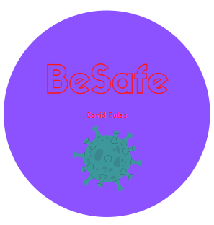

Proyecto de Sistemas de Bases de Datos I

*Sistema Contador de Personas en Espacios Públicos*

**Sistemas de Bases de Datos I**

##### Primer Término 2021-2022

**ESCUELA SUPERIOR POLITÉCNICA DEL LITORAL**

**FACULTAD DE INGENIERÍA EN ELECTRICIDAD Y COMPUTACIÓN**

**Índice**

Primer Término 2021-2022 1

Integrantes **3**

Título del Proyecto **3**

Objetivo del Proyecto **3**

Etapa de Desarrollo: Análisis del Sistema 3

Objetivos Específicos **3**

Etapa de Desarrollo: Análisis del Sistema 3

**Descripción General** **3**

Etapa de Desarrollo: Análisis del Sistema 4

Descripciones Funcionales **4**

Etapa de Desarrollo: Análisis del Sistema 6

**Modelo Conceptual** **7**

Etapa de Desarrollo: Diseño del Sistema 7

**Diccionario de Datos** **7**

Etapa de Desarrollo: Diseño del Sistema 9

Modelo Lógico **9**

Etapa de Desarrollo: Diseño del Sistema 9

# Integrantes

* David Pérez Jácome
* Jandry Romero
* Nicolás Andrés Plaza Iñiguez

# Título del Proyecto

*Sistema Contador de Personas en Espacios Públicos*

***Etapa de Desarrollo: Análisis del Sistema***

# Objetivo del Proyecto

Diseñar e implementar una base de datos relacional para el monitoreo de aglomeraciones en un área definida y mediante una aplicación alertar al usuario cuando entre a un área muy concurrida.

### Etapa de Desarrollo: Análisis del Sistema

# Objetivos Específicos

* Facilitar el monitoreo de posibles contagios y los datos recopilados para actuar rápidamente y dar apoyo a las personas.
* Recolectar solo información necesaria, e informar al usuario sobre la información que envía.
* Alertar cuando en la zona se haya sobrepasado el aforo permitido.
* Definir el área de investigación
* Establecer un rango de monitoreo
* Realizar múltiples observaciones para la obtención de datos
* Validar los datos
* Determinar la existencia de aglomeraciones

### Etapa de Desarrollo: Análisis del Sistema

# 

# Descripción General

Dada la situación actual por la que atraviesa el país y el mundo a causa de la pandemia de COVID19 es necesario evitar aglomeraciones de personas debido a que el virus SARS COV S-19 es muy contagioso y debido a su densidad, puede mantenerse en el aire hasta 2m de distancia de persona a persona. Es así que cada país ha tomado las medidas necesarias para controlar la situación sanitaria y se han establecido protocolos de seguridad en donde la prioridad es evitar tener a muchas personas en una misma área.

Con este antecedente en manos de todos, se ve la necesidad de controlar el aforo máximo en lugares públicos y de esta forma nace la iniciativa del proyecto en la implementación de un sistema contador de personas en un espacio público para contabilizar y procesar información de cierto número de personas en determinada área de la ciudad de Guayaquil.

**Especificaciones del Sistema:**

(Servidor)

* Gestor de Base de datos MySQL
* Sistema Operativo Linux
* Distribución de Linux Debian 10.10
* 2 GB Memoria
* 10 GB Almacenamiento
* RDMS MySQL Community Server 5.7
* MySQL Workbench Community 8.0
* Mínimo 10 MBps Velocidad de carga y descarga

**Roles de usuario:**

Cliente - GAD o Institución privada

Administrador: Gestiona la base de datos con la información recopilada.

Usuario: Personas que frecuentan el parque.

Digitador: Persona encargada de digitalizar la información. Esta información abarca la información recopilada por la triangulación de coordenadas por parte de puntos específicos de control implementados con un dispositivo BEACON

Observador: Entidad que realiza observaciones, toma muestras y recopila datos.

Digitador: Entidad encargada de validar los datos y digitalizar la información.

Equipo de trabajo: Personas que forman parte del equipo de desarrollo de la aplicación.

Cliente: Entidad pública o privada que contrata nuestro servicio.

Usuario: Persona registrada en la aplicación y que hace uso de ella.

Administrador: Persona encargada del mantenimiento del sistema.

**Sistemas externos:**

* Base de datos del Ministerio de Salud Pública
* Uso de APIs de Google Maps

Tipos de seguridad (segundo parcial)

Transacciones críticas y frecuentes (segundo parcial)

### Etapa de Desarrollo: Análisis del Sistema

# 

# Descripciones Funcionales

* Definir área.
* Establecer monitoreo.
* Crear cuenta de usuario.
* Validar datos.
* Digitalizar datos.
* Consultar el aforo permitido en el área (aforo_actual).
* Determinar aglomeraciones.
* Registrar observación.
* Actualizar la base de datos.
* Generar Informe.
* Insertar Usuario.
* Modificar Usuario.
* Eliminar Usuario.
* Insertar un nuevo registro en la tabla Asiste
* Insertar un nuevo registro en la tabla Chip_Wireless
* Insertar un nuevo registro en la tabla Ciudad
* Insertar un nuevo registro en la tabla Cliente
* Insertar un nuevo registro en la tabla Grupos_Puntos_Comunicacion
* Insertar un nuevo registro en la tabla Lugar
* Insertar un nuevo registro en la tabla Puntos_Comunicacion
* Insertar un nuevo registro en la tabla Registra
* Insertar un nuevo registro en la tabla Registra_Observación
* Insertar un nuevo registro en la tabla Usuario
* Modificar un registro en la tabla Chip_Wireless
* Modificar un registro en la tabla Ciudad
* Modificar un registro en la tabla Cliente
* Modificar un registro en la tabla Grupos_Puntos_Comunicacion
* Modificar un registro en la tabla Lugar
* Modificar un registro en la tabla Puntos_Comunicacion
* Modificar un registro en la tabla Registra
* Modificar un registro en la tabla Registra_Observación
* Modificar un registro en la tabla Usuario
* Borrar un registro en la tabla Asiste
* Borrar un registro en la tabla Chip_Wireless
* Borrar un registro en la tabla Ciudad
* Borrar un registro en la tabla Cliente
* Borrar un registro en la tabla Grupos_Puntos_Comunicacion
* Borrar un registro en la tabla Lugar
* Borrar un registro en la tabla Puntos_Comunicacion
* Borrar un registro en la tabla Registra
* Borrar un registro en la tabla Registra_Observación
* Borrar un registro en la tabla Usuario
* Consultar Observaciones por un rango de fechas vinculadas a un Lugar (monitoreo_por_fechas).
* Consultar los datos por una ciudad específica (mostrar_datos_por_ciudad).
* Consultar los grupos de beacons por su rango de alcance (mayor_a_rango).
* Consultar un registro de observación por una fecha de registro específica (observaciones_por_fecha).
* Consultar en qué lugares ha estado un usuario específico (lugares_por_usuario).
* Consultar cuantas personas hay presentes en un lugar como “Prosperina” (cant_personas_por_lugar).
* Consultar los lugares que existen en una ciudad como “Guayaquil” (mostrar_lugares_por_ciudad).

# 

**Agregar Diagrama de Caso de Uso**

Comentario

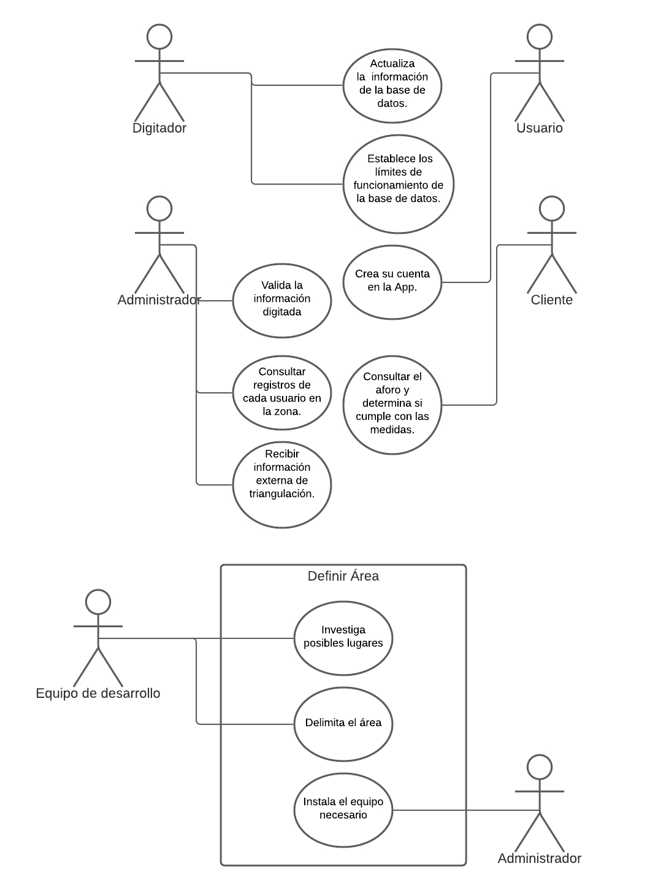

**Nombre:** Definir lugar donde realizar las observaciones.

**Descripción:** El equipo de **desarrollo** indaga posibles lugares donde realizar la investigación. Se delimita el área a cubrir. El administrador instala el equipo necesario para realizar la observación.

**Entrada:** Ingresa la ubicación , longitud (VARCHAR), latitud (VARCHAR), radio (INT) , sector (VARCHAR) , ciudad (VARCHAR) y código postal (VARCHAR) sobre los potenciales lugares a implementar en un futuro la aplicación.

**Salida:** Se muestra un mensaje por pantalla indicando que se realizó el envío de datos correctamente. Mensaje de éxito: “Se realizó exitosamente la operación”

**Nombre:** Establecer Monitoreo por rangos de fechas.

**Descripción:** El equipo de desarrollo establece un rango en fechas. Establece los días y las horas para el monitoreo. Los observadores se configuran para realizar las observaciones con los parámetros establecidos.

**Entrada:** fecha inicio DATE y fecha fin DATE

**Salida:** Se genera un reporte con la siguiente información:

**Nota:** la fecha final debe ser mayor que la fecha inicio.

| mac_address | fecha | hora | operativo | rango_cubierto |
| --- | --- | --- | --- | --- |
| F2-0C-5B-E8-4A-0C | 2021-12-09 | 12:33:33 | 1 | 398.65 |
| A9-E4-CB-89-64-94 | 2021-10-07 | 15:20:43 | 1 | 677.82 |

**Nombre:** Registrar observación.

**Descripción:** Los observadores llevan un registro de datos a completar para realizar una observación. Estos datos son validados posteriormente.

**Entrada:** Se genera la fecha y hora por los observadores y se ingresa.

**Salida:** Se genera un mensaje que indica que se ha registrado correctamente la información en caso que haya sido exitoso el proceso.

**Nombre:** Consultar el aforo actual de una ubicación determinada.

**Descripción:** Este procedimiento busca en la base de datos la cantidad de personas en la ubicación indicada.

**Entrada:** Se ingresa la ubicación como cadena de caracteres y una fecha DATE.

**Salida:** Se genera un reporte con la siguiente información.

Nota: Primero se valida si la ubicación se encuentra en la tabla Lugar-

| ciudad | ubicacion | fecha_consultada | cantidad_personas |
| --- | --- | --- | --- |
| Guayaquil | Urdesa | 2021-08-17 | 80 |

**Nombre:** Consultar cuales son los 5 primeros y lugares que cuentan con el mayor promedio de aforo durante el mes en curso

**Descripción:** Este procedimiento primero ordena los registros del mes actual y los agrupa por cantidad de personas

**Entrada:** No recibe entradas

**Salida:** Se genera el siguiente reporte:

| ciudad | ubicacion | mes_consultado | cantidad_personas |
| --- | --- | --- | --- |
| Guayaquil | Urdesa | 2021-08-17 | 80 |

*Aparte de estos procesos definidos, deben de agregar los procesos CRUD para cada tabla:*

*Create*

*Retrieve --- aquí en el retrieve deben de indicar el campo o los campos de búsqueda --- ej. por id, por nombre, fecha ….. etc*

*Update*

*Delete*

*para*

*Usuario*

*Cliente*

*Lugar*

*Observación*

*….. y el resto de tablas*

# 

# 

# Nombre: Insertar un nuevo registro en la tabla Asiste

# Descripción: Registra el momento en el que un usuario entra a un lugar.

**Entrada:** Se ingresa el id del usuario y un id del área.

**Salida:** Dos comentarios, uno que indique que se ha realizado el ingreso y otro que indique no se ha podido realizar el ingreso.

# 

# Nombre: Insertar un nuevo registro en la tabla Chip_Wireless

# Descripción: Registra la información perteneciente al usuario y la mac address perteneciente a su dispositivo.

**Entrada:** Se ingresa el id del usuario y la mac address de su dispositivo celular.

**Salida:** Dos comentarios, uno que indique que se ha realizado el ingreso y otro que indique no se ha podido realizar el ingreso.

# Nombre: Insertar un nuevo registro en la tabla Ciudad

# Descripción: Registra los datos pertenecientes a una ciudad del país en donde se va a utilizar la aplicación.

**Entrada:** Se ingresa el nombre de la ciudad, qué sectores tiene y su población.

**Salida:** Dos comentarios, uno que indique que se ha realizado el ingreso y otro que indique no se ha podido realizar el ingreso.

# Nombre: Insertar un nuevo registro en la tabla Grupos_Puntos_Comunicacion

# Descripción: Registra los datos que pertenecen al conjunto de puntos de comunicación en un operativo al que corresponde un área determinada.

**Entrada:** Se ingresa el id del grupo, el número del operativo, la cantidad de personas, y que rango cubrieron en el operativo.

**Salida:** Dos comentarios, uno que indique que se ha realizado el ingreso y otro que indique no se ha podido realizar el ingreso.

# Nombre: Insertar un nuevo registro en la tabla Lugar

# Descripción: Se registran los datos pertenecientes al área en donde se utilizará la aplicación BeSafe.

**Entrada:** Se ingresa el código de área, la ubicación , latitud y longitud, el radio , el nombre del sector, el código postal, el número de personas y en qué ciudad se encuentra.

**Salida:** Dos comentarios, uno que indique que se ha realizado el ingreso y otro que indique no se ha podido realizar el ingreso.

# Nombre: Insertar un nuevo registro en la tabla Puntos_Comunicación

# Descripción: Registra los datos pertenecientes al “beacon” que llevará la acción de registrar las mac address en el lugar determinado.

**Entrada:** Se ingresa la mac address del beacon, la latitud y longitud donde se encuentra, un mensaje perteneciente a su situación, el operativo al que pertenece y el rango que cubre.

**Salida:** Dos comentarios, uno que indique que se ha realizado el ingreso y otro que indique no se ha podido realizar el ingreso.

# Nombre: Insertar un nuevo registro en la tabla Registra

# Descripción: Registra el momento en el que un usuario es identificado por un punto de comunicación o “beacon”.

**Entrada:** Se ingresa la mac address del punto de comunicación y el id del usuario.

**Salida:** Dos comentarios, uno que indique que se ha realizado el ingreso y otro que indique no se ha podido realizar el ingreso.

# Nombre: Insertar un nuevo registro en la tabla Registra_Observacion

# Descripción: Registra el momento exacto en el lugar determinado donde se ha sobrepasado el aforo permitido en el lugar.

**Entrada:** Se ingresa el id de la observación, la fecha en la que se produjo, la hora, la ubicación del observador, la cantidad de usuarios y la mac address del punto de comunicación.

**Salida:** Dos comentarios, uno que indique que se ha realizado el ingreso y otro que indique no se ha podido realizar el ingreso.

# Nombre: Insertar un nuevo registro en la tabla Usuario

# Descripción: Registra los datos pertenecientes a un usuario que ingresa en el lugar en donde se utilizara la aplicación.

**Entrada:** Se ingresa el id del usuario que es su cédula y su numero de telefono.

**Salida:** Dos comentarios, uno que indique que se ha realizado el ingreso y otro que indique no se ha podido realizar el ingreso.

# 

# 

# Nombre: Modificar un registro en la tabla Chip_Wireless usando la Cédula.

# Descripción: Procedimiento que actualiza el valor de la columna Cedula

**Entrada:** Valor de mac_addres_disp VARCHAR(48) que se encuentre en la tabla y el nuevo valor para la Cédula VARCHAR(10)

**Salida:** Mensaje por pantalla que indica si se realizó exitosamente el procedimiento o no. En el caso de un error se indica el error.

# Nombre: Modificar un registro en la tabla Ciudad usando Sectores.

# Descripción: Procedimiento que actualiza el valor de la columna Sectores.

**Entrada:** Valor de nombre VARCHAR(45) que se encuentre en la tabla y el nuevo valor para el Sector VARCHAR(45)

**Salida:** Mensaje por pantalla que indica si se realizó exitosamente el procedimiento o no. En el caso de un error se indica el error.

# Nombre: Modificar un registro en la tabla Ciudad usando la Población.

# Descripción: Procedimiento que actualiza el valor de la columna Población.

**Entrada:** Valor de nombre VARCHAR(45) que se encuentre en la tabla y el nuevo valor para el Poblacion INT.

**Salida:** Mensaje por pantalla que indica si se realizó exitosamente el procedimiento o no. En el caso de un error se indica el error.

# Nombre: Modificar un registro en la tabla Clientes usando el Nombre.

# Descripción: Procedimiento que actualiza el valor de la columna Nombre.

**Entrada:** Valor de RUC VARCHAR(13) que se encuentre en la tabla y el nuevo valor para el Nombre VARCHAR(45).

**Salida:** Mensaje por pantalla que indica si se realizó exitosamente el procedimiento o no. En el caso de un error se indica el error.

# Nombre: Modificar un registro en la tabla Puntos_Comunicacion usando el g_operativo.

# Descripción: Procedimiento que cambia el valor de la columna g_operativo de cero a uno y viceversa.

**Entrada:** Valor de id_grupo INT.

**Salida:** Mensaje por pantalla que indica si se realizó exitosamente el procedimiento o no. En el caso de un error se indica el error.

# Nombre: Modificar un registro en la tabla Puntos_Comunicacion usando la cantidad.

# Descripción: Procedimiento que actualiza el valor de la columna cantidad.

**Entrada:** Valor de id_grupo INT y el nuevo valor de la columna cantidad INT.

**Salida:** Mensaje por pantalla que indica si se realizó exitosamente el procedimiento o no. En el caso de un error se indica el error.

# Nombre: Modificar un registro en la tabla Puntos_Comunicacion usando el rango.

# Descripción: Procedimiento que actualiza el valor de la columna rango.

**Entrada:** Valor de mac_address_bcn VARCHAR(48) y el nuevo valor para la columna rango DOUBLE.

**Salida:** Mensaje por pantalla que indica si se realizó exitosamente el procedimiento o no. En el caso de un error se indica el error.

# Nombre: Modificar un registro en la tabla Lugar usando la longitud y codigo_area.

# Descripción: Procedimiento que actualiza el valor de la columna longitud.

**Entrada:** Valor de codigo_area VARCHAR(6) y el nuevo valor para la columna longitud VARCHAR(20).

**Salida:** Mensaje por pantalla que indica si se realizó exitosamente el procedimiento o no. En el caso de un error se indica el error.

# Nombre: Modificar un registro en la tabla Lugar usando la latitud y codigo_area.

# Descripción: Procedimiento que actualiza el valor de la columna latitud.

**Entrada:** Valor de codigo_area VARCHAR(6) y el nuevo valor para la columna latitud VARCHAR(10).

**Salida:** Mensaje por pantalla que indica si se realizó exitosamente el procedimiento o no. En el caso de un error se indica el error.

# Nombre: Modificar un registro en la tabla Lugar usando el radio y codigo_area.

# Descripción: Procedimiento que actualiza el valor de la columna radio.

**Entrada:** Valor de codigo_area VARCHAR(6) y el nuevo valor para la columna radio FLOAT.

**Salida:** Mensaje por pantalla que indica si se realizó exitosamente el procedimiento o no. En el caso de un error se indica el error.

# Nombre: Modificar un registro en la tabla Lugar usando el sector y codigo_area.

# Descripción: Procedimiento que actualiza el valor de la columna sector.

**Entrada:** Valor de codigo_area VARCHAR(6) y el nuevo valor para la columna sector VARCHAR(30).

**Salida:** Mensaje por pantalla que indica si se realizó exitosamente el procedimiento o no. En el caso de un error se indica el error.

# Nombre: Modificar un registro en la tabla Lugar usando el codigo_postal y codigo_area.

# Descripción: Procedimiento que actualiza el valor de la columna codigo_postal.

**Entrada:** Valor de codigo_area VARCHAR(6) y el nuevo valor para la columna codigo_postal VARCHAR(6).

**Salida:** Mensaje por pantalla que indica si se realizó exitosamente el procedimiento o no. En el caso de un error se indica el error.

# Nombre: Modificar un registro en la tabla Lugar usando la cantidad_personas y codigo_area.

# Descripción: Procedimiento que actualiza el valor de la columna cantidad_personas.

**Entrada:** Valor de codigo_area VARCHAR(6) y el nuevo valor para la columna cantidad_personas INT.

**Salida:** Mensaje por pantalla que indica si se realizó exitosamente el procedimiento o no. En el caso de un error se indica el error.

# Nombre: Modificar un registro en la tabla Lugar usando la ciudad y codigo_area.

# Descripción: Procedimiento que actualiza el valor de la columna ciudad .

**Entrada:** Valor de codigo_area VARCHAR(6) y el nuevo valor para la columna ciudad VARCHAR(45).

**Salida:** Mensaje por pantalla que indica si se realizó exitosamente el procedimiento o no. En el caso de un error se indica el error.

# Nombre: Modificar un registro en la tabla Lugar usando la longitud y ubicación.

# Descripción: Procedimiento que actualiza el valor de la columna longitud.

**Entrada:** Valor de ubicación VARCHAR(30) y el nuevo valor para la columna longitud VARCHAR(20).

**Salida:** Mensaje por pantalla que indica si se realizó exitosamente el procedimiento o no. En el caso de un error se indica el error.

# Nombre: Modificar un registro en la tabla Lugar usando la latitud y ubicación.

# Descripción: Procedimiento que actualiza el valor de la columna latitud.

**Entrada:** Valor de ubicación VARCHAR(30) y el nuevo valor para la columna latitud VARCHAR(10).

**Salida:** Mensaje por pantalla que indica si se realizó exitosamente el procedimiento o no. En el caso de un error se indica el error.

# Nombre: Modificar un registro en la tabla Lugar usando el radio y ubicación.

# Descripción: Procedimiento que actualiza el valor de la columna radio.

**Entrada:** Valor de ubicación VARCHAR(30) y el nuevo valor para la columna radio FLOAT.

**Salida:** Mensaje por pantalla que indica si se realizó exitosamente el procedimiento o no. En el caso de un error se indica el error.

# Nombre: Modificar un registro en la tabla Lugar usando el sector y ubicación.

# Descripción: Procedimiento que actualiza el valor de la columna sector.

**Entrada:** Valor de ubicación VARCHAR(30) y el nuevo valor para la columna sector VARCHAR(30).

**Salida:** Mensaje por pantalla que indica si se realizó exitosamente el procedimiento o no. En el caso de un error se indica el error.

# Nombre: Modificar un registro en la tabla Lugar usando el codigo_postal y ubicación.

# Descripción: Procedimiento que actualiza el valor de la columna codigo_postal.

**Entrada:** Valor de ubicación VARCHAR(30) y el nuevo valor para la columna codigo_postal VARCHAR(6).

**Salida:** Mensaje por pantalla que indica si se realizó exitosamente el procedimiento o no. En el caso de un error se indica el error.

# Nombre: Modificar un registro en la tabla Lugar usando la cantidad_personas y ubicación.

# Descripción: Procedimiento que actualiza el valor de la columna cantidad_personas.

**Entrada:** Valor de ubicación VARCHAR(30) y el nuevo valor para la columna cantidad_personas INT.

**Salida:** Mensaje por pantalla que indica si se realizó exitosamente el procedimiento o no. En el caso de un error se indica el error.

# Nombre: Modificar un registro en la tabla Lugar usando la ciudad y ubicación.

# Descripción: Procedimiento que actualiza el valor de la columna ciudad .

**Entrada:** Valor de ubicación VARCHAR(6) y el nuevo valor para la columna ciudad VARCHAR(45).

**Salida:** Mensaje por pantalla que indica si se realizó exitosamente el procedimiento o no. En el caso de un error se indica el error.

# Nombre: Modificar un registro en la tabla Registra_Observacion usando la hora_registro.

# Descripción: Procedimiento que actualiza el valor de la columna fecha_registro.

**Entrada:** Valor de id_observacion INT y el nuevo valor para la columna fecha_registro VARCHAR(10).

**Salida:** Mensaje por pantalla que indica si se realizó exitosamente el procedimiento o no. En el caso de un error se indica el error.

# Nombre: Modificar un registro en la tabla Puntos_Comunicacion usando la latitud

# Descripción: Procedimiento que actualiza el valor de la columna latitud.

**Entrada:** Valor de mac_address_bcn VARCHAR(48) y el nuevo valor para la columna latitud VARCHAR(20).

**Salida:** Mensaje por pantalla que indica si se realizó exitosamente el procedimiento o no. En el caso de un error se indica el error.

# Nombre: Modificar un registro en la tabla Puntos_Comunicacion usando la longitud

# Descripción: Procedimiento que actualiza el valor de la columna longitud.

**Entrada:** Valor de mac_address_bcn VARCHAR(48) y el nuevo valor para la columna longitud VARCHAR(20).

**Salida:** Mensaje por pantalla que indica si se realizó exitosamente el procedimiento o no. En el caso de un error se indica el error.

# Nombre: Modificar un registro en la tabla Puntos_Comunicacion usando el mensaje

# Descripción: Procedimiento que actualiza el valor de la columna mensaje.

**Entrada:** Valor de mac_address_bcn VARCHAR(48) y el nuevo valor para la columna mensaje VARCHAR(100).

**Salida:** Mensaje por pantalla que indica si se realizó exitosamente el procedimiento o no. En el caso de un error se indica el error.

# Nombre: Modificar un registro en la tabla Puntos_Comunicacion usando el operativo

# Descripción: Procedimiento que actualiza el valor de la columna operativo.

**Entrada:** Valor de mac_address_bcn VARCHAR(48) y el nuevo valor para la columna operativo VARCHAR(20).

**Salida:** Mensaje por pantalla que indica si se realizó exitosamente el procedimiento o no. En el caso de un error se indica el error.

# Nombre: Modificar un registro en la tabla Puntos_Comunicacion usando el rango

# Descripción: Procedimiento que actualiza el valor de la columna rango.

**Entrada:** Valor de mac_address_bcn VARCHAR(48) y el nuevo valor para la columna rango FLOAT.

**Salida:** Mensaje por pantalla que indica si se realizó exitosamente el procedimiento o no. En el caso de un error se indica el error.

# Nombre: Modificar un registro en la tabla Registra_Observacion usando la fecha_registro

# Descripción: Procedimiento que actualiza el valor de la columna fecha_registro.

**Entrada:** Valor de id_observacion INT y el nuevo valor para la columna fecha_registro VARCHAR(10).

**Salida:** Mensaje por pantalla que indica si se realizó exitosamente el procedimiento o no. En el caso de un error se indica el error.

# Nombre: Modificar un registro en la tabla Registra_Observacion usando la hora_registro

# Descripción: Procedimiento que actualiza el valor de la columna hora_registro.

**Entrada:** Valor de id_observacion INT y el nuevo valor para la columna hora_registro VARCHAR(10).

**Salida:** Mensaje por pantalla que indica si se realizó exitosamente el procedimiento o no. En el caso de un error se indica el error.

# Nombre: Modificar un registro en la tabla Registra_Observacion usando la ubicacion_observador

# Descripción: Procedimiento que actualiza el valor de la columna ubicacion_observador.

**Entrada:** Valor de id_observacion INT y el nuevo valor para la columna ubicacion_observador VARCHAR(30).

**Salida:** Mensaje por pantalla que indica si se realizó exitosamente el procedimiento o no. En el caso de un error se indica el error.

# Nombre: Modificar un registro en la tabla Registra_Observacion usando la mac_address_punto

# Descripción: Procedimiento que actualiza el valor de la columna mac_address_punto.

**Entrada:** Valor de id_observacion INT y el nuevo valor para la columna mac_address_punto VARCHAR(48).

**Salida:** Mensaje por pantalla que indica si se realizó exitosamente el procedimiento o no. En el caso de un error se indica el error.

# Nombre: Modificar un registro en la tabla Usuario usando el Teléfono.

# Descripción: Procedimiento que actualiza el valor de la columna Teléfono.

**Entrada:** Valor de id_usuario VARCHAR(10 )y el nuevo valor para la columna Telefono VARCHAR(10).

**Salida:** Mensaje por pantalla que indica si se realizó exitosamente el procedimiento o no. En el caso de un error se indica el error.

DELETES

# Nombre: Borrar un registro en la tabla Asiste usando el id_ususario.

# Descripción: Procedimiento que borra una fila o registro dado la Clave primaria de la tabla.

**Entrada:** Un valor de la columna id_usuario_A_resultante VARCHAR(10)

**Salida:** Mensaje por pantalla que indica si se borró exitosamente el registro o no. En el caso de un error se indica el error.

# Nombre: Borrar un registro en la tabla Chip_Wireless usando el mac_address_disp.

# Descripción: Procedimiento que borra una fila o registro dado la Clave primaria de la tabla.

**Entrada:** Un valor de la columna mac_address_disp VARCHAR(48)

**Salida:** Mensaje por pantalla que indica si se borró exitosamente el registro o no. En el caso de un error se indica el error.

# Nombre: Borrar un registro en la tabla Ciudad usando el Nombre.

# Descripción: Procedimiento que borra una fila o registro dado la Clave primaria de la tabla.

**Entrada:** Un valor de la columna Nombre VARCHAR(45)

**Salida:** Mensaje por pantalla que indica si se borró exitosamente el registro o no. En el caso de un error se indica el error.

# Nombre: Borrar un registro en la tabla Cliente usando el RUC.

# Descripción: Procedimiento que borra una fila o registro dado la Clave primaria de la tabla.

**Entrada:** Un valor de la columna RUC VARCHAR(13)

**Salida:** Mensaje por pantalla que indica si se borró exitosamente el registro o no. En el caso de un error se indica el error.

# Nombre: Borrar un registro en la tabla Grupos_Puntos_Comunicacion usando el id_grupo.

# Descripción: Procedimiento que borra una fila o registro dado la Clave primaria de la tabla.

**Entrada:** Un valor de la columna id_grupo INT.

**Salida:** Mensaje por pantalla que indica si se borró exitosamente el registro o no. En el caso de un error se indica el error.

# Nombre: Borrar un registro en la tabla Lugar usando el codigo_area.

# Descripción: Procedimiento que borra una fila o registro dado la Clave primaria de la tabla.

**Entrada:** Un valor de la columna codigo_area VARCHAR(6).

**Salida:** Mensaje por pantalla que indica si se borró exitosamente el registro o no. En el caso de un error se indica el error.

# Nombre: Borrar un registro en la tabla Puntos_Comunicacion usando el mac_addres_bcn.

# Descripción: Procedimiento que borra una fila o registro dado la Clave primaria de la tabla.

**Entrada:** Un valor de la columna mac_addres_bcn VARCHAR(6).

**Salida:** Mensaje por pantalla que indica si se borró exitosamente el registro o no. En el caso de un error se indica el error.

# Nombre: Borrar un registro en la tabla Registra usando el id_usuario.

# Descripción: Procedimiento que borra una fila o registro dado la Clave primaria de la tabla.

**Entrada:** Un valor de la columna id_usuario VARCHAR(10).

**Salida:** Mensaje por pantalla que indica si se borró exitosamente el registro o no. En el caso de un error se indica el error.

# Nombre: Borrar un registro en la tabla Registra_Observacion usando el id_observacion.

# Descripción: Procedimiento que borra una fila o registro dado la Clave primaria de la tabla.

**Entrada:** Un valor de la columna id_observacion INT.

**Salida:** Mensaje por pantalla que indica si se borró exitosamente el registro o no. En el caso de un error se indica el error.

# Nombre: Borrar un registro en la tabla Usuario usando el id_usuario.

# Descripción: Procedimiento que borra una fila o registro dado la Clave primaria de la tabla.

**Entrada:** Un valor de la columna id_usuario VARCHAR(10).

**Salida:** Mensaje por pantalla que indica si se borró exitosamente el registro o no. En el caso de un error se indica el error.

**Nombre:** Consultar Observaciones por un rango de fechas vinculadas a un Lugar.

# Descripción: Despliegue la información de las observaciones por un rango de fechas de un lugar.

**Entrada:** Se especifica todos los campos del procedimiento como fecha_inicio y fecha_fin.

**Salida:**

| **mac_address** | **fecha** | **hora** | **rango_cubierto** | **operativo,** |
| --- | --- | --- | --- | --- |
| **F2-0C-5B-E8-4A-0C** | **'2021-12-09'** | **12:33:33** | **1** | **'398.65'** |
| **F2-0C-5B-E8-4A-0C** | **2021-12-09** | **12:33:33** | **1** | **'398.65'** |

**Nombre:** Consultar los datos por una ciudad específica.

# Descripción: Procedimiento que muestra información como nombre, sectores y población de una ciudad.

**Entrada:** Parámetros como el nombre de la ciudad.

**Salida:**

| **Nombre** | **Sectores** | **Poblacion** |
| --- | --- | --- |
| Guayaquil | Norte | 2278691 |

# 

# Nombre: Consultar los grupos de beacons por su rango de alcance.

# Descripción: Procedimiento que muestra información sobre el grupo de beacon, si está operativo, cuántos beacons lo conforman y el rango que cubre el dispositivo.

**Entrada:** Parámetros como el rango que se requiere consultar.

**Salida:**

| **id_grupo** | **g_operativo** | **cantidad** | **rango_cubierto** |
| --- | --- | --- | --- |
| 10594 | 1 | 586 | 919.91 |
| 40114 | 1 | 295 | 461.03 |

# Nombre: Consultar un registro de observacion por una fecha de registro especifica.

# Descripción: Muestra información detallada de la tabla Registra_observacion de acuerdo a una fecha espeficada. La informacion que se detalla es id_observacion, fecha_registro, hora_registro, ubicacion_observador, mac_address_punto.

**Entrada:** Parámetro tipo date de la fecha a la cual se desea consultar.

**Salida:**

| id_observacion | fecha_registro | hora_registro | ubicacion_observador | mac_address_punto |
| --- | --- | --- | --- | --- |
| 5372 | 2021-03-29 | 08:20:01 | Av.Colon | D4-35-18-77-EC-BC |

# Nombre: Consultar en qué lugares ha estado un usuario en específico.

# Descripción: Este procedimiento muestra los lugares en donde ha estado un usuario pasado como argumento.

**Entrada:** Parámetro como cédula.

**Salida:**

| **ubicacion** | **id_usuario_A** |
| --- | --- |
| **Av.Boyaca** | **0923432430** |

# Nombre: Consultar la cantidad de personas por lugar.

# Descripción: Muestra información detallada sobre cuántas personas están presentes en un lugar especifico.

**Entrada:** Parámetro como el lugar a consultar.

**Salida:**

| **cantidad_personas** | **ubicacion** |
| --- | --- |
| **25** | **Prosperina** |

# Nombre: Consultar los lugares que existen dentro de una ciudad.

# Descripción: Muestra información detallada sobre los lugares que se pueden encontrar dentro de una ciudad específica cómo Guayaquil.

**Entrada:** Parámetro del nombre de la ciudad.

**Salida:**

| **ubicacion** |
| --- |
| **Av.9Octubre** |
| **Av.LeonFC.** |

**Etapa de Desarrollo: Análisis del Sistema**

# 

# Modelo Conceptual

Presentación del Modelo Conceptual(diagrama)

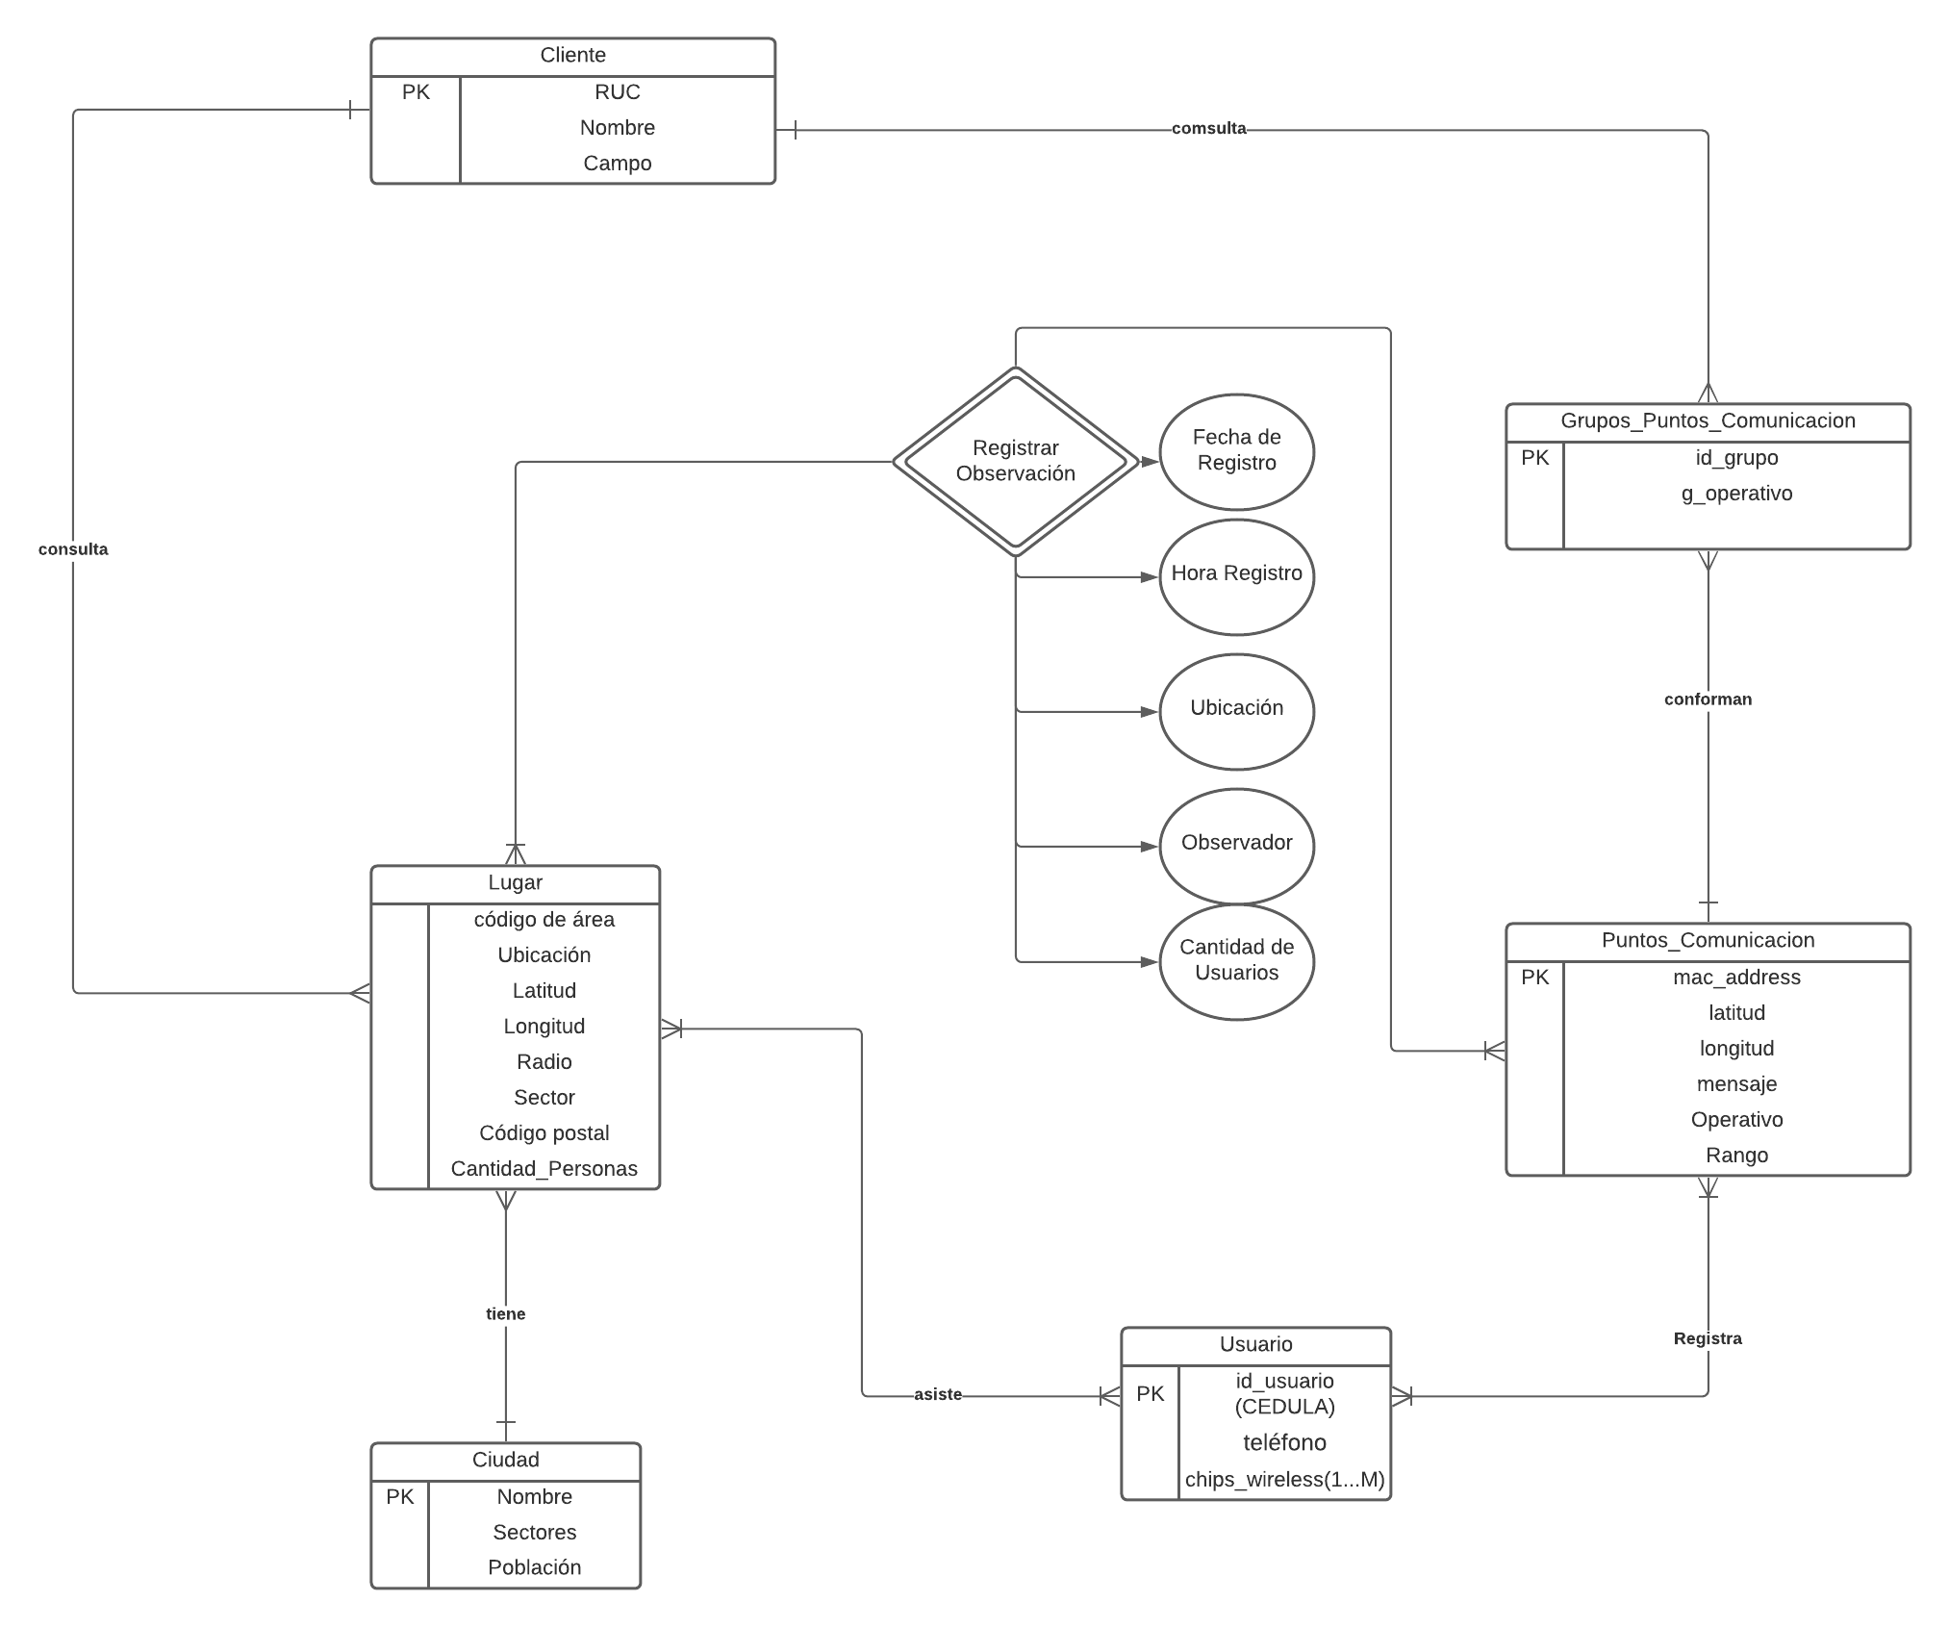

### Etapa de Desarrollo: Diseño del Sistema

# 

# Diccionario de Datos

**Cliente**

| **Atributo** | **Descripción** | **Tipo de Dato** | **Dominio de los Valores** |
| --- | --- | --- | --- |
| RUC | Hace referencia al identificador de empresa denominado RUC del cliente | varchar(10) | Contiene todos los números posibles. |
| Nombre | Hace referencia al nombre del cliente de la aplicación. | varchar(10) | Contiene todos los caracteres posibles. |

**Ciudad**

| **Atributo** | **Descripción** | **Tipo de Dato** | **Dominio de los Valores** |
| --- | --- | --- | --- |
| Nombre | Hace referencia al nombre de la ciudad del lugar donde se utiliza la aplicación. | varchar(10) | Contiene todos los caracteres posibles. |
| sectores | Hace referencia a los lugares con los que está compuesta la ciudad | varchar (30) | Contiene los caracteres que conforman el nombre del sector |
| población | Hace referencia al número de habitantes de una ciudad | int (10) | Contiene todos los números posibles. |

**Lugar**

| **Atributo** | **Descripción** | **Tipo de Dato** | **Dominio de los Valores** |
| --- | --- | --- | --- |
| codigo_area | Identificador único del área, consta de 3 dígitos y 3 caracteres. | varchar(6) | Contiene todos los valores de posibles identificadores de área en la ciudad. |
| ubicación | Indica la ubicación del lugar en cuestión. | varchar(30) | Contiene todos los números enteros posibles. |
| Latitud | Hace referencia a los números de la locación de la latitud del lugar. | varchar(20) | Contiene todos los caracteres de la latitud. |
| Longitud | Hace referencia a los números de la locación de la longitud del lugar. | varchar(20) | Contiene todos los números enteros posibles. |
| Sector | Hace referencia al sector al cual pertenece el lugar en la ciudad. | varchar(30) | Contiene todos los valores posibles de números que contiene una longitud |
| Radio |  |  |  |
| codigo_postal | Código postal del sector. | int(6) | Contiene todos los caracteres posibles. |
| Cantidad_personas | Hace referencia al número entero de personas | int(10) | Contiene todos los número enteros posibles |

**Usuario**

| **Atributo** | **Descripción** | **Tipo de Dato** | **Dominio de los Valores** |
| --- | --- | --- | --- |
| id_usuario (CÉDULA) | Hace referencia a la cédula de la persona | varchar(10) | Contiene los números que conforman una cédula |
| teléfono | Hace referencia al número de celular del usuario | int(10) | Contiene todos los número enteros posibles |

**Puntos_Comunicacion**

| **Atributo** | **Descripción** | **Tipo de Dato** | **Dominio de los Valores** |
| --- | --- | --- | --- |
| mac_address | Hace referencia a la dirección MAC única del beacon. | char(48) | Contiene todos los valores posibles de números y caracteres que cumplan con la sintaxis de una dirección MAC. |
| Latitud | Hace referencia a los números de la locación de la latitud del beacon. | varchar(20) | Contiene todos los caracteres de la latitud. |
| Longitud | Hace referencia a los números de la locación de la longitud del beacon.. | varchar(20) | Contiene todos los números enteros posibles. |
| Mensaje | Contiene de manera descriptiva la situación en la que se encuentra un usuario al entrar a un determinado lugar | varchar (30) | Contiene todos los caracteres posibles. |
| Operativo | Indica si el punto de comunicación está operativo o no | tinyint(1) | Contiene solo un dígito que puede ser 0 o 1 |
| Rango | Hace referencia al espacio que ocupa el lugar en metros. | char(30) | Contiene todos los valores posibles de números que contiene una latitud |

**Registrar_Observacion**

| **Atributo** | **Descripción** | **Tipo de Dato** | **Dominio de los Valores** |
| --- | --- | --- | --- |
| fecha_Registro | Hace referencia al día en donde se registra el usuario | date | Contiene todos los números posibles. |
| Hora_Registro | Hace referencia al momento exacto en donde se produce el registro | time | Contiene todos los números posibles. |
| cantidad_personas | Indica el número de personas que se encuentran en un área. | int(10) | Contiene todos los números enteros posibles. |
| Ubicación | Hace referencia al lugar en donde se produce el registro. | varchar(30) | Contiene todos los números posibles. |
| Observador | Hace referencia al testigo del registro | varchar(30) | Contiene todos los números posibles. |
| Cantidad_usuarios | Hace referencia al número de usuarios en el registro | int(10) | Contiene todos los números posibles. |

**Grupos_Puntos_Comunicacion**

| **Atributo** | **Descripción** | **Tipo de Dato** | **Dominio de los Valores** |
| --- | --- | --- | --- |
| id_grupo | Identificador de un grupo de dispositivos | int(10) | Contiene todos los posibles números enteros |
| G_Operativo |  |  |  |
| Cantidad |  |  |  |
| Rango | Hace referencia al espacio que ocupa el lugar en metros. | char(30) | Contiene todos los valores posibles de números que contiene una latitud |

**Chip_Wireless**

| **Atributo** | **Descripción** | **Tipo de Dato** | **Dominio de los Valores** |
| --- | --- | --- | --- |
| chip_wireless | Identificador que tiene cada persona mostrando las direcciones mac del lugar donde se encuentra | varchar (30) | Contiene todos los caracteres posibles. |
| id_usuario (CÉDULA) | Hace referencia a la cédula de la persona | varchar(10) | Contiene los números que conforman una cédula |

#### Etapa de Desarrollo: Diseño del Sistema

# 

# Modelo Lógico

Presentación del modelo Lógico(diagrama)

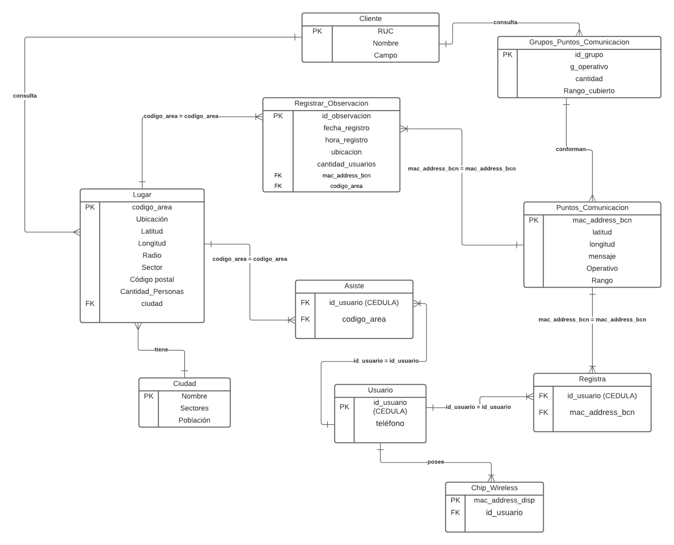

### Etapa de Desarrollo: Diseño del Sistema

# Consultas de Álgebra Relacional

π σ ρ← → τ γ ∧ ∨ ¬ = ≠ ≥ ≤ ∩ ∪ ÷ - ⨯ ⨝ ⟕ ⟖ ⟗ ⋉⋊

1. **Muestre aquellos lugares que se encuentren en la ciudad de Guayaquil.**

π Lugar.Ubicación (σ Ciudad.nombre = “Guayaquil” )(Ciudad ⨝ Lugar)

1. **Muestre aquellos operativos con un rango cubierto mayor a 100m2.**

π mac_address_bcn (σ Rango > 100 ∧ Operativo = “Si” (Puntos_Comunicación))

1. **Muestre las horas de las operaciones con fecha 14/07/21.**

π Registrar_Observacion.hora_registro(σ Puntos_Comunicacion.Operativo = “Si” ∧ Registrar_Observacion.fecha_registro = 14/07/21 (Registrar_Observacion ⨝ Puntos_Comunicacion) )

1. **Muestre los grupos de usuarios con un promedio por día menor a 30.**

π id_usuario(σ (G avg id_usuario(Usuario)) < 30 (Usuario))

1. **Muestre el número de usuarios en la Biblioteca a las 14:00 PM.**

π Lugar.cantidad_Personas(σ Lugar.Ubicacion = “Biblioteca” ∧ Registrar_Observacion.hora_registro = “14:00 PM” (Lugar ⨝ Registrar_Observacion))

1. **Muestre el grupo de ubicaciones del mes de Mayo.**

π Lugar.Ubicacion ( σ Registrar_Observacion.fecha_registro < “01/06/2021” (Lugar ⨝ Registrar_Observacion)) ∩ π Lugar.Ubicacion ( σ Registrar_Observacion.fecha_registro > “31/04/2021” (Lugar ⨝ Registrar_Observacion))

1. **Muestre los lugares que visitó el usuario “0943454545”.**

π Lugar.Ubicacion (σ Usuario.id_usuario = “0943454545” ((Usuario ⨝ Asiste) ⨝ Lugar))

1. **Muestre el aforo permitido del lugar “Mall del Sol”.**

π Lugar.Cantidad_Personas (σ Lugar.Ubicacion = “Mall del Sol”) (Lugar ⨝ Ciudad)

1. **Muestre los potenciales lugares del sector “Centro”.**

π Lugar.Ubicacion (σ Lugar.Sector = “Centro”) (Lugar ⨝ Ciudad)

1. **Muestre aquellos lugares que se encuentren en la ciudad de Quito.**

π Lugar.Ubicación (σ Ciudad.nombre = “Quito” )(Ciudad ⨝ Lugar)